温州大学计算机与人工智能学院
计算机系统基础 实验报告
课程名称： | 计算机系统基础
班 级： |  | 姓名： |  | 学号：
实验地点： |  | 日期：

实验名称： 位运算
实验目的：
- 能够了解高级语言中位运算及整数运算，从而能更好地理解指令系统设计和计算机硬 件设计所需满足的要求和需要考虑的问题
实验内容：
- 位运算符；
- 位扩展、位截断与移位运算；
- 异或运算；
- 数组倒置。

实验步骤与结果:（截图）
- 位运算符
对于一个32位的变量x=0x12345678，请根据C语言中按位运算的定义，写出满足下列要求的C语言表达（请给出测试代码和测试结果，结果以16进制形式打印）
- x的最高有效字节不变，其余各位全变为0；
- x的最低有效字节不变，其余各位全变为0；
- x的最低有效字节全变为0，其余各位取反；
- x的最低有效字节全变为1，其余各位不变。
例：unsigned int x = 0x12345678; printf(“1: %.8x\n”, x&0xff000000);
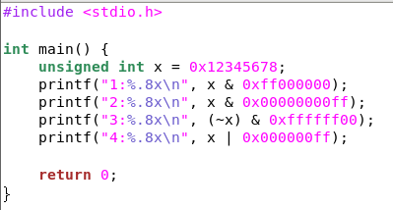
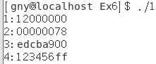
- 位扩展、位截断与移位运算
编程实现以下各种操作，分别打印出对应的机器数和机器数对应的十进制数：
- 给定一个short型数据 -12345，分别转换为int、unsigned short、unsigned int、float类型的数据；
- 给定一个int型数据2147483647，分别转换为short、unsigned short、unsigned int、float类型的数据；
- 给定一个float型数据123456.789e5，转换成double型数据；
- 给定一个double型数据123456.789e5，转换成float型数据；
- 按short和unsigned short类型分别对-12345进行左移2位和右移2位操作。
试解释：在1）中，short转换为unsigned int，16进制输出为什么是ffffcfc7；在2）中，int转换为short后，16进制输出为什么是ffffffff。
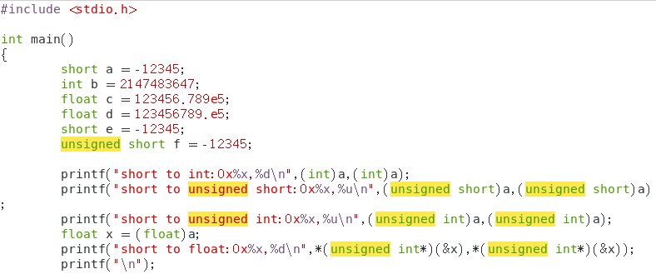
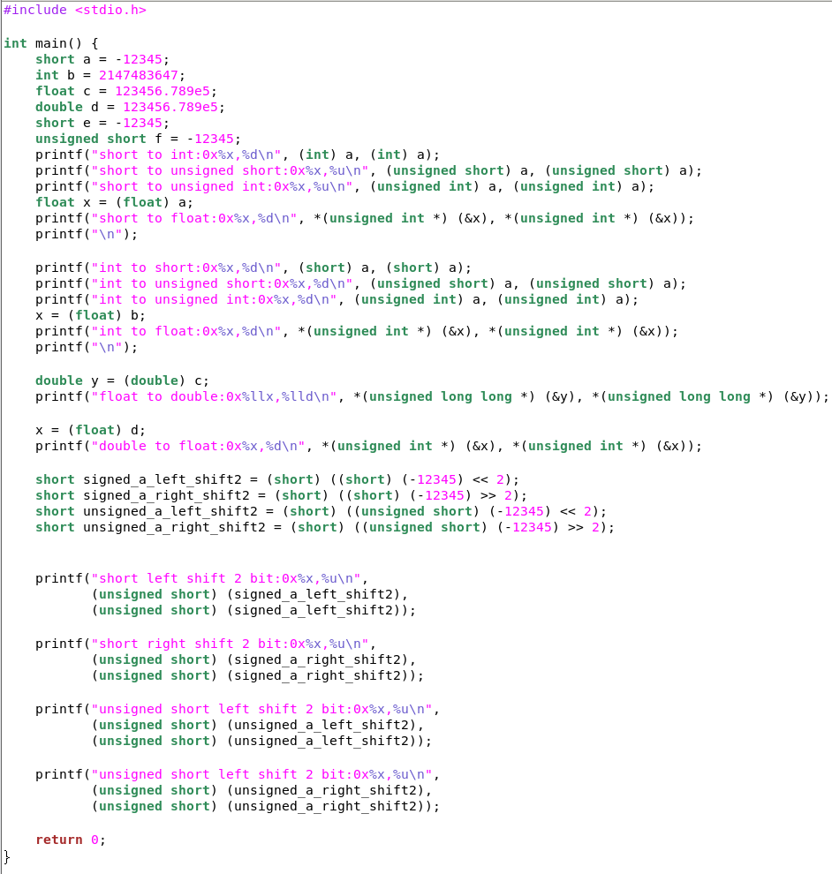
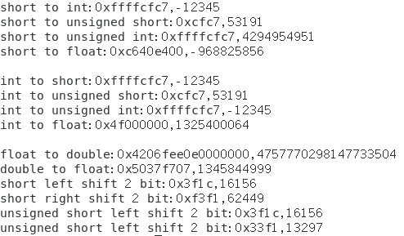
(1)在short到unsigned int的转换中 是使用转型运算符，允许每种如同赋值的隐式转换。
隐式转换会经历通常算数转换中的整数提升，那么由于int 能表示原类型的整个值域即-12345(0xcfc7)，那么提升到int的时候会进行有符号的符号扩展即0xffffcfc7，再将这个机器数解释为无符号数仍是0xffffcfc7
(2)int b = 2147483647 的机器数是0x7fffffff 由于表示范围减少 那么是直接截断获得低位 即是0xffff,%x转换指示符将0xffff转换为无符号的16位表示，会会经历通常算数转换中的整数提升，那么由于int 能表示原类型的整个值域，所以会先进行有符号扩展0xffffffff，然后在转换为无符号即也是0xffffffff
- 异或运算
已知C语言中的按位异或运算（“XOR”）用符号“^” 表示。对于任意一个位序列a,a^a=0，C语言程序可以利用这个特性来实现两个数值交换的功能。以下是一个实现该功能的C语言函数：
1 void xor_swap（int *x,int*y）
2 {
3 *y=*x^*y；
4 *x=*x^*y；
5 *y=*x^*y；
6 }
假定执行该函数时*x和*y的初始值分别是a和b，即*x=a且*y=b，请给出每一步执行结束后，x和y各自指向的内存单元中的内容分别是什么？
编写完整程序，并用gdb进行调试，给出调试过程中变量的查看结果截图。
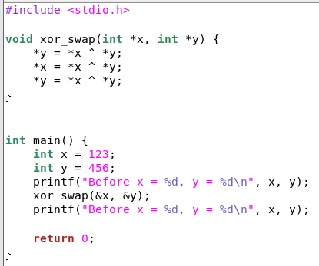
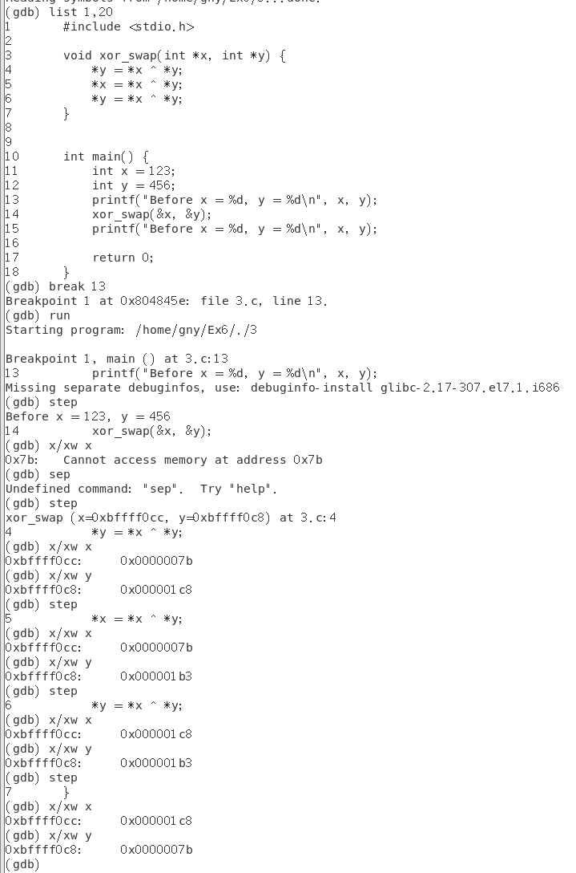
- 数组倒置
假定某个实现数组元素倒置的函数reverse_array调用了上题中的给出的xor_swap函数：
1 void reverse_array(int a[]，int len)
2 {
3 int left，right=len-1;
4 for(left=0;left<=right;left++,right--)
5 xor_swap(&a[left],&a[right]);
6 }
当len为偶数时，reverse_array函数的执行没有问题。但是，当len为奇数时，函数的执行结果不正确。请问，当len为奇数时会出现什么问题？最后一次循环中的left和right各取什么值？最后一次循环中调用xor_swap函数后的返回值是什么？对reverse_array函数作怎样的改动就可消除该问题？
编写完整程序，举例说明当len为奇数和偶数时程序的执行结果（截图）。思考如何消除题目中的问题并实验验证。
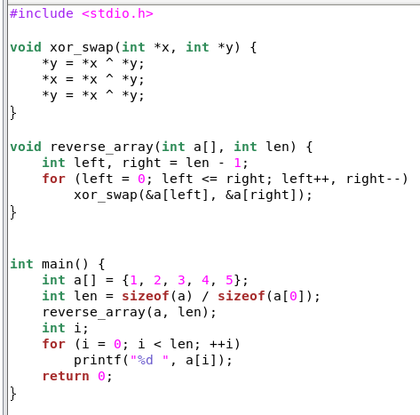
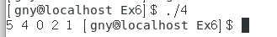
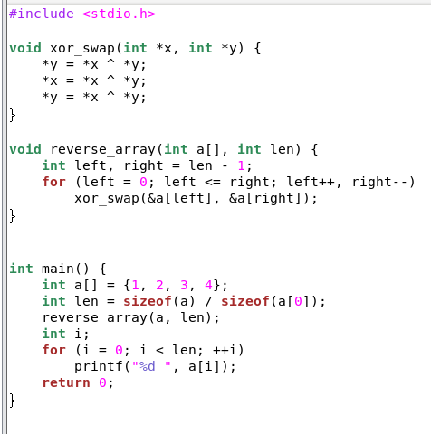
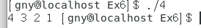
只需要让left不等于right时候swap
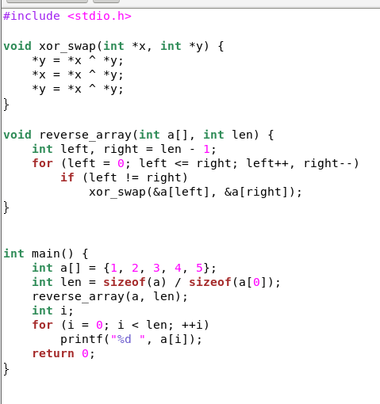
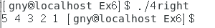
在数组长度是奇数的时候 最后left会等于right，那么x和y指针的值相同，在第一步*y = *x ^ *y的时候会使得x和y指向的内存变为0 后续操作都是0
- 思考题
- 无符号数和带符号整数的扩展操作方式是否相同？各是如何进行的？
不一样 无符号数是零扩展 带符号数是符号扩展
零扩展是前面加0 符号扩展是前面加符号位
- 补码整数（如int型数）是否总能转换为等值的float类型数据？为什么?
不一定 float的尾数位数是23位 int的位数是32位 float的精度比int低 所以不能总是转换为等值的float类型
- float型数据是否总能转换成等值的double型数据?为什么？
可以 float阶码位数是8位 double阶码位数是11位 float的尾数位数是23位 double的尾数位数是52位
double的范围和精度都比float大 所以可以等值转换
- 长数被截断成短数后可能发生什么现象？为什么？
有些情况下变号，数字发生改变
会只取和短数相符低位的机器数
- C语言中移位操作规则与操作对象的数据类型有关吗？
有关系 对于左移 有符号和无符号是一样的 对于右移 有符号和无符号不一样 所有有关
- 左移2位和右移2位操作分别相当于扩大和缩小几倍？
左移2位相等于扩大4倍
右移2位相等于缩小4倍

实验心得与体会：
本次计算机系统基础实验关于位运算、位扩展、位截断、移位运算、异或运算以及数组倒置等内容，深入理解了计算机底层数据的处理和操作。

在第一部分的位运算中，我学会了如何使用位运算符，如与、或、异或、位移等操作来操作变量的各个位。这有助于理解指令系统设计和计算机硬件设计中的位级操作。

第二部分是位扩展、位截断和移位运算，其中对数据类型的转换进行了详细的讨论。我了解了不同数据类型之间的转换方式，以及如何避免数据丢失或溢出。这部分让我更深入地理解了数据类型之间的相互关系。

第三部分是异或运算，通过编写xor_swap函数来实现两个变量的交换。这部分让我体会到位运算在实际编程中的应用，以及如何用异或运算来交换两个变量的值。

最后一部分是数组倒置，通过调用xor_swap函数实现数组元素的逆序排列。在处理奇数长度的数组时，我遇到了问题，这启发了我思考如何改进函数以处理这种情况。这部分实验让我更深入地理解了函数调用和数组操作。

总的来说，这次实验帮助我更好地理解了计算机底层数据的处理方式和类型转换规则。我学到了位运算和移位操作的实际应用，以及如何处理不同数据类型之间的转换。这对于深入理解计算机系统基础知识非常有帮助。

评定成绩：

